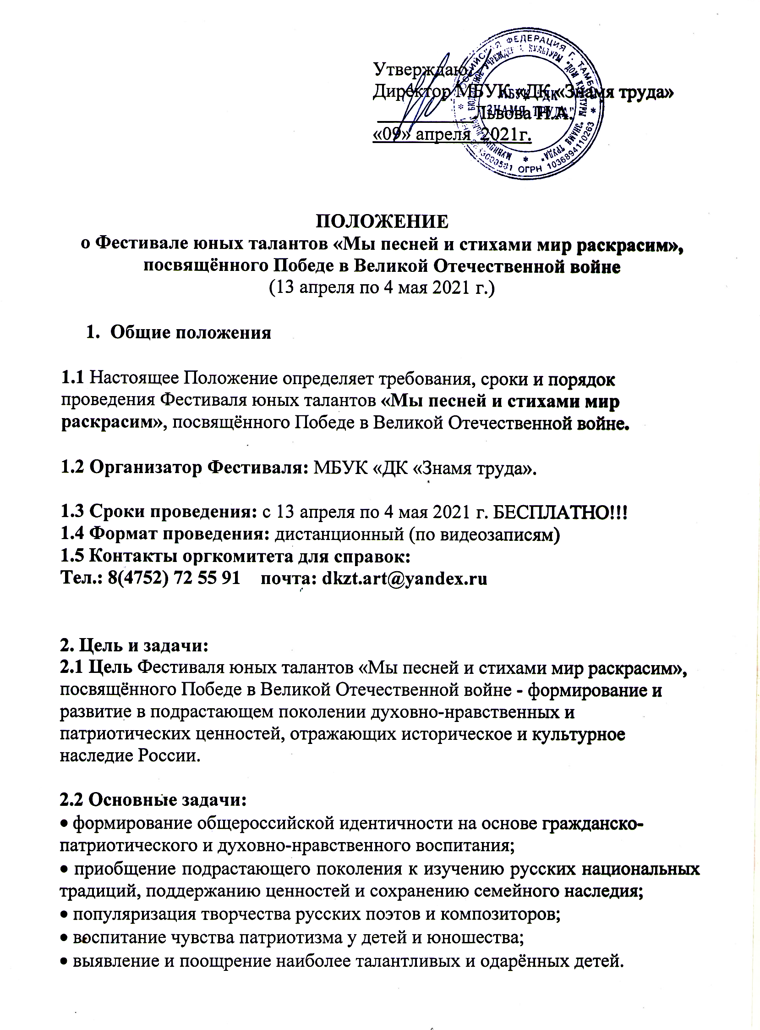

3 Условия проведения
3.1 Фестиваль юных талантов «Мы песней и стихами мир раскрасим», посвящённый Победе в Великой Отечественной войне пройдёт с 13 апреля по 4 мая 2021 года в дистанционной форме БЕСПЛАТНО. Победители Фестиваля будут приглашены на Гала-концерт.
• Дата, место и форма проведения Гала-концерта будут объявлены дополнительно.
• Заявки (см. Приложение 1) и творческие работы принимаются с 13 апреля до 4 мая 2021 г. (включительно).
• К Заявке обязательно прилагается согласие на обработку персональных данных. Для коллективов согласие даёт руководитель, для солистов – родитель (см. Приложение 2).

4 Тематика Фестиваля и условия участия

4.1 Тематика Фестиваля:
• 76-летие Победы в ВОВ;
• Война глазами детей;
• Люблю тебя, Родина кроткая;
• Наши современники о Родине и войне.

4.2 К участию в Фестивале приглашаются воспитанники детских садов, учащиеся образовательных учреждений общего и дополнительного образования (детских школ искусств, центров, домов творчества и т.д.),

4.3 Номинации Фестиваля:
• «Художественное слово» (сольное участие - каждый участник должен исполнит 1 произведение – стихотворение отечественного автора);
• «Вокальное искусство» (сольное участие, дуэты, трио, ансамблевое пение - исполняют 1 произведение на военно-патриотическую тематику под аккомпанемент (концертмейстера), оркестр или "минусовую" фонограмму, использование прописанного голоса в фонограммах не допускается!!!);

4.4 Фестиваль проводится по следующим возрастным категориям:
• I группа: исполнители от 4 до 6 лет;
• II группа: исполнители от 7 до 9 лет;
• III группа: исполнители от 10 до12 лет;
• IV группа: исполнители от 13 до 15 лет;
• Смешанная группа

5 Регламент проведения

5.1 Продолжительность выступления:
• «Художественное слово»: все возрастные группы – до 4 мин.;
• «Вокальное искусство»: все возрастные группы – до 4 мин.;
5.2 Видео выступления должно быть записано одним файлом, без выключения и остановки видеокамеры, а также без монтажа.
5.3 Запись выступления может быть совершена как в концертном, так и в домашнем исполнении с соблюдением сценической культуры исполнения и высокого качества видеозаписи.
5.4 Участники должны прислать ссылку на конкурсное видео, опубликованное участником конкурса на одном из файловых хостингов: YouTube, Облако Mail.Ru, Яндекс Диск и имеющее открытый доступ и срок хранения материала не менее 30 дней с момента подачи заявки.
5.5 В Фестивале возможно выступление в двух номинациях.
5.6 Для участия в Фестивале необходимо до 4 мая 2021г. по электронной почте dkzt.art@yandex.ru направить следующие материалы:
• ссылку на видеозапись;
• Заполненную заявку на участие в текстовом формате Word;
• В теме письма указывается ФИО участника, (для ансамбля название коллектива) возраст и номинация.
5.7 Поступление заявки означает согласие с условиями Фестиваля.
5.8 Оргкомитет информирует по электронной почте о получении документов.

6 Жюри и критерии оценки

6.1 В состав жюри входят сотрудники ДК «Знамя труда»: специалисты театрального, вокального искусства.
6.2 Жюри награждает дипломами только победителей;
6.3 Решения жюри окончательны и пересмотру не подлежат.

6.4 Критерии оценки по номинациям:
• «Художественное слово»: артистизм; создание и раскрытие сценического
(художественного) образа; соответствие материала исполнительским возможностям участника; полнота и выразительность раскрытия темы произведения; знание законов словесного действия; сценическая культура и художественный вкус;
• «Вокальное искусство»: тембр голоса; чистота интонации и качество звучания; уровень подготовки (сложность репертуара, чувство ритма); соответствие репертуара возрастной категории и возможностям исполнителей; культура и сценическое движение; исполнительское мастерство, артистизм, оригинальность.

7. Подведение итогов

Видеозаписи будут просмотрены и оценены членами жюри дистанционно. Все участники получат дипломы Фестиваля юных талантов «Мы песней и стихами мир раскрасим!», посвящённого Победе в Великой Отечественной войне.
В качестве поощрения, лучшие участники будут приглашены на праздничный гала-концерт с творческими номерами и награждены Дипломом победителя Фестиваля.
Оригинальные выступления мы разместим на официальном сайте ДК «Знамя труда», а также в группах социальных сетей Одноклассники и Вконтакте, в праздничные майские дни.

8 Защита персональных данных
8.1 Участник, отправляя заявку на участие в Фестивале, даёт своё
добровольное согласие на обработку своих персональных данных на любом этапе мероприятия с использованием средств автоматизации или без таковых в соответствии с ФЗ «О персональных данных», а именно: сбор, систематизация, накопление, хранение, уточнение (обновление, изменение), обезличивание персональных данных участника.
8.2 Обработка персональных данных участников будет осуществляться в целях организации и проведения Фестиваля.
8.3 Персональные данные участников, полученные в ходе проведения Фестиваля, не будут использованы в иных целях или переданы третьим лицам.
8.4 Организаторы конкурса оставляют за собой право на размещение фото- и
видеоматериалов с конкурса в сети интернет и СМИ.

Оргкомитет Фестиваля:

Председатель:
Заведующий метод. отделом ДК «Знамя труда» - Часовских Е.И.
Tel. / WhatsApp / 8910-752-76-38

Оргкомитет:
Методист ДК «Знамя труда» - Васичкина В.С.
Методист ДК «Знамя труда» - Никулина Е.О.

Приложение 1
Заявка на участие
В Фестивале юных талантов «Мы песней и стихами мир раскрасим», посвящённого Победе в Великой Отечественной войне

1 ФИО участника (название коллектива):
2 Дата рождения, возраст:
3 Название образовательного учреждения:
4 ФИО преподавателя:
5 ФИО концертмейстера:
6 Номинация:
7 Возрастная категория:
8 Исполняемый материал (автор, название, хронометраж):
9 Ссылка на видео выступления:
10 Контакты руководителя (электронная почта, телефоны):
11 Контакты участника или законного представителя (электронная почта, телефоны):

Приложение 2
Согласие субъекта
на обработку персональных данных

г. Тамбов "__" ___________ 20__

Я, ______________________________________________________________,
(фамилия, имя, отчество субъекта персональных данных)
зарегистрированный(ая) по адресу _________________________________________
_______________________________,________________________________________ (серия, номер основного документа,
_______________________________________________________________________,
удостоверяющего личность, сведения о дате выдачи и выдавшем органе)

свободно, своей волей и в своём интересе предоставляю и даю своё согласие на обработку (любое действие (операцию) или совокупность действий (операций), совершаемых с использованием средств автоматизации или без использования таких средств с персональными данными, включая сбор, запись, систематизацию, накопление, хранение, уточнение (обновление, изменение), извлечение, использование, передачу (распространение, предоставление, доступ), обезличивание, блокирование, удаление, уничтожение) следующих персональных данных: фамилия, имя, отчество; ученая степень, ученое звание, почётное звание, дата присвоения; сведения о трудовой (служебной) деятельности, о замещаемой должности, месте работы; сведения о наградах, знаках отличия, поощрениях.
Наименование и адрес оператора, получающего согласие субъекта персональных данных: МБУК «ДК «Знамя труда» ул. Интернациональная 118, г. Тамбов.
Вышеуказанные персональные данные предоставляю для обработки в целях:
оформления документов о награждении гражданина
размещения творческих номеров на официальном сайте учреждения и соц. сетей, СМИ
Я уведомлен(а) о порядке обработки персональных данных и условиях ее прекращения, в том числе, что:
1) настоящее согласие действует со дня его подписания до дня отзыва в письменной форме.
2) в случае отзыва согласия на обработку персональных данных, Тамбовская городская Дума Тамбовской области вправе продолжить обработку персональных данных без согласия при наличии оснований, указанных в пунктах 2 - 11 части 1 статьи 6, части 2 статьи 10 и части 2 статьи 11 Федерального закона от 27 июля 2006 г. № 152-ФЗ «О персональных данных»;
3) передача (предоставление, доступ) персональных данных третьей стороне осуществляется с письменного согласия (за исключением случаев, предусмотренных законодательством Российской Федерации).

______________ _______________________________
(подпись) (Ф.И.О.)

